1. 表格的表头：将<td>替换成<th>即可（th即是td的加粗后居中）

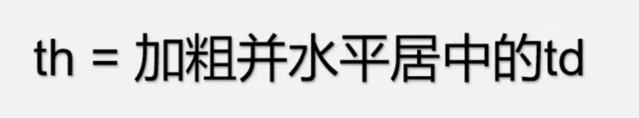

1. 列分组标签：

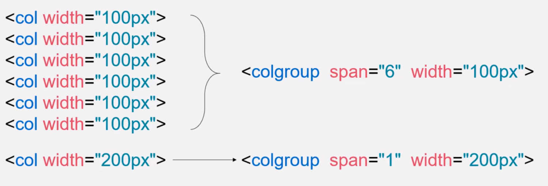

1. 表格的页眉，主体，页脚：

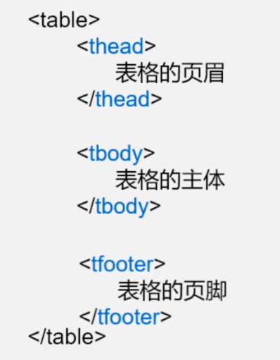

1. 标签的嵌套：

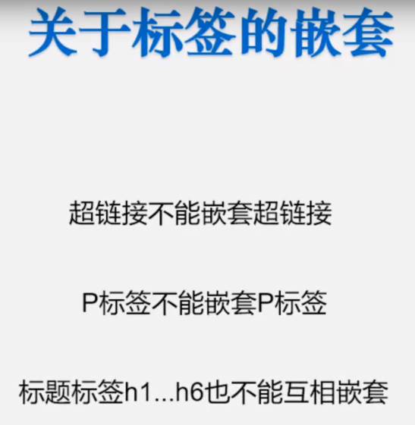

5.合并时：rowspan代表合并行，colspan代表合并列